**Proyecto de Impacto Académico:**

**ADOPTA UN CACHIMBO**



Es una iniciativa de universitarios para universitarios que busca la excelencia académica y social de los estudiantes, mediante la ayuda y compartir voluntario de los estudiantes de ciclos superiores para con los nuevos estudiantes de la facultad.

* **LUGAR A REALIZARCE EL PROYECTO: FACULTAD DE INGENIERÍA DE SISTEMAS DE LA UNIVERSIDAD SAN LUIS GONZAGA DE ICA.**
* **DURACIÓN DEL PROYECTO: INDEFINIDO\***

1. **DESCRIPCION DEL PROYECTO:**

Habiendo vivido y observado la forma en que los nuevos integrantes de nuestra familia académica muchas veces se sienten frustrados por no tener una meta clara o un apoyo extracurricular, dejando así una insatisfacción académica, y con la intención de fomentar el compañerismo y excelencia académica, surge el programa : ADOPTA UN CACHIMBO.

“Adopta un cachimbo” es un proyecto de carácter académico, sin fines de lucro, que busca solucionar los vacíos y dudas con respecto a puntos específicos de la carrera. Motivando a que estudiantes de ciclos superiores compartan sus conocimientos de manera periódica a los estudiantes más jóvenes de la facultad.

El proyecto está dirigido a todos los estudiantes de primer a cuarto ciclo de la facultad de Ingeniería de Sistemas, puesto que son el nicho ideal para poder proporcionarles mas conocimientos, por lo tanto nuestra labor se llevará a cabo con ayuda de los estudiantes de quinto ciclo hasta décimo ciclo, con el apoyo de la administración de la facultad.

El funcionamiento del programa consiste en que cada estudiante de quinto ciclo a más, en adelante lo denominaremos padrino, “adopte” es decir, haga el papel de coach, con los alumnos de menor ciclo, en adelante les denominaremos ahijados, cada padrino debe adoptar a dos ahijados, apoyando en los cursos curriculares y periódicamente enseñarles alguna tecnología en la que estos se desenvuelvan, semanalmente se realizará competencias entre sus dos ahijados, para fomentar el deseo de superación.

1. **JUSTIFICACION DEL PROYECTO:**

Para qué se crea Adopta un cachimbo:

|  |  |
| --- | --- |
| **PADRINOS** | -Es sabido que solo se puede dominar un conocimiento si este se enseña, así al enseñarlo a sus ahijados, su capacidad profesional aumentará.  -Les permite desarrollar habilidades de liderazgo, trabajo en equipo, compromiso social y proactividad.  - Los acerca a la realidad universitaria. |
| **AHIJADOS** | -Aumentarán sus conocimientos en todas las áreas de la carrera.  -Mejoran su educación y desarrollan valores.  -Desarrollan interés frente a la problemática social de la facultad.  -Toman medidas para su desarrollo personal y el de sus compañeros. |
| **FACULTAD** | -Se generan profesionales de mayor calidad académica y consciencia social.  -Se acerca progresivamente a una acreditación.  -Incentivará a los padrinos con constancias de participación. |

1. **OBJETIVOS:**

* **Objetivos generales:**
* Contribuir con la sensibilización y concienciar de la importancia de la formación académica de los estudiantes de la facultad.
* Generar el nacimiento de una actitud de cambio y desarrollo en la facultad.
* Propiciar la formación de jóvenes universitario(as) proactivos(as) en su interrelación.
* Contribuir en la erradicación del anticompañerismo.
* Fortalecer los valores de la ayuda mutua y participación universitaria en la solución de las problemáticas académicas de la facultad.
* **Objetivos específicos:**
* Generar desarrollo tanto en educación académica como educación en valores en los nuevos estudiantes de la facultad.
* Promover el desarrollo de competencias, programas e investigaciones en temas especializados de la carrera.
* Contribuir en cuanto a experiencia propia y/o profesional de los participantes voluntarios del programa, y a los nuevos estudiantes beneficiados.
* Fomentar el hábito de aprendizaje autodidacta en la facultad.

1. **MISIÓN:**

Generar conciencia y compañerismo en la facultad respecto a sus diferentes problemáticas académicas, promoviendo el desarrollo de actividades y competencias que contribuyan a mejorar la calidad universitaria de todos los estudiantes de la facultad.

1. **VISIÓN:**

Ser parte de la facultad de Ingeniería de Sistemas más prestigiosa del país por la calidad de profesionales egresados y de estudiantes dentro de sus aulas, en carácter social y académico.

1. **PILARES**

Son aquellos valores considerados como la esencia de nuestro proyecto, los cuales deben ser practicados y cumplidos por todos sus miembros.

* Compromiso
* Liderazgo
* Trabajo en equipo
* Responsabilidad
* Aprendizaje autodidacta

1. **QUIÉNES LO REALIZARÁN:**

Las actividades que implica nuestro proyecto, serán realizadas por todo el personal que acepte entrar en él (padrinos y ahijados), mientras que los coordinadores se encargan de planificarlas y difundirlas, los padrinos y ahijados serán responsables de proponerlas y ejecutarlas.

1. **FORMACION DEL PROGRAMA:**

Adopta un cachimbo está conformado por un grupo de jóvenes proactivos, los padrinos, ahijados y tres coordinadores, un coordinador general, un coordinador para ahijados y un coordinador para padrinos.

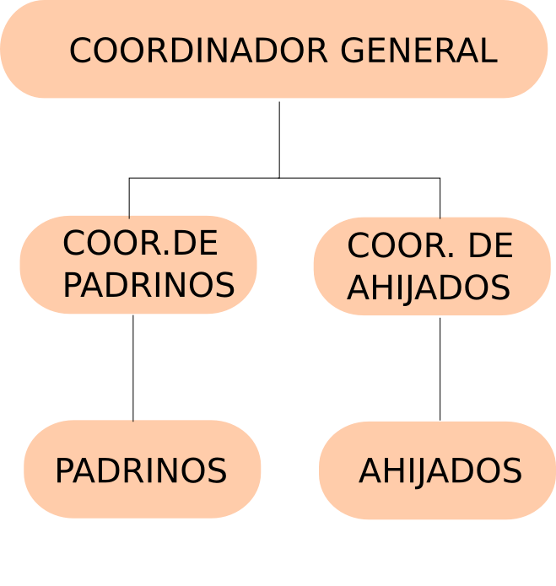

1. **FUNCIONES DEL EQUIPO:**

* **Coordinador General:** Es el responsable del buen y eficaz funcionamiento del programa, el cumplimiento de los objetivos y de guiar el proyecto. Sus funciones son las siguientes:
* Organizará de manera general las funciones del equipo coordinador.
* Supervisará el correcto desempeño en general de los coordinadores y participantes del programa.
* Mantendrá dentro del equipo en primacía el fin del programa.
* Realizará las gestiones con las respectivas instituciones en las que se desarrollará la acción voluntaria.
* Contactará a los padrinos voluntarios.
* Contactará a los ahijados.
* **Coordinador de padrinos:** Se encargan de la organización y el despliegue del voluntariado de los padrinos para efectivizar su acción. Funciones:
* Gestionar horarios con las padrinos.
* Verificar el cumplimiento de los horarios.
* Gestionar de abastecimiento de material didáctico.
* Llevar la contabilidad del programa.
* Exigir informe semanal/mensual a los padrinos.
* Recibir los comentarios, dudas, problemas y sugerencias de los padrinos.
* Buscar alternativas de solución ante los problemas presentados por los padrinos.
* Evaluar sugerencias de los padrinos.
* **Coordinador de ahijados:** Se encargan de la organización de los ahijados, orientándolos en rectitud al programa. Funciones:
* Evaluar horarios apelados por los ahijados.
* Recibir informe semanal de los ahijados.
* Supervisará el desarrollo académico de los ahijados.
* Supervisará los resultados de evaluaciones de los ahijados.
* Recibir los comentarios, dudas, problemas y sugerencias de los ahijados.
* Buscar alternativas de solución ante los problemas presentados por los ahijados.
* Evaluar sugerencias de los ahijados.
* **Padrinos:** Son el factor fundamental del proyecto, quienes se encargaran de materializar y desarrollar nuestros objetivos. Funciones:
* Entregar a los coordinadores de padrinos su lista de habilidades, haciendo énfasis en una rama de la carrera en que se desempeñen.
* Presentar sus horarios disponibles para los ahijados.
* Cumplir con los horarios.
* Desarrollar un pequeño cronograma para cumplir con los ahijados.
* Semanalmente convocar a una sencilla evaluación a sus dos ahijados.
* Todo obstáculo que no permita desarrollar correctamente el fin del programa debe ser notificado inmediatamente al coordinador de padrinos o en su defecto al coordinador general.
* Mostrar en todo momento empeño y dedicación a su labor.
* **Ahijados:** Son la parte del proyecto a la que buscamos apoyar, quienes recibirán conocimiento y deberán mostrar interés en todo momento. Funciones:
* Entregar al coordinador de ahijados un perfil en el cuál sea fácil identificar en que área necesita apoyo.
* Cumplir con los cronogramas previamente desarrollados con el padrino.
* Desarrollar obligatoriamente el examen semanal otorgado por el padrino.
* Todo obstáculo que no permita desarrollar correctamente el fin del programa debe ser notificado inmediatamente al coordinador de ahijados o en su defecto al coordinador general.
* Mostrar en todo momento interés por aprender.

1. **CÓMO LO ORGANIZAREMOS:**

El Programa de Voluntariado se encargará de hacer reuniones de captación de padrinos y ahijados semestralmente, para asegurar que la mayoría de nuevos estudiantes tengan acceso a un apoyo extracurricular.

Adjuntamos el formato de planificación:

Programación para cada ciclo académico:

|  |  |  |  |  |
| --- | --- | --- | --- | --- |
|  | **DURACIÓN** | **FECHA** | **LUGAR** | **RESPONSABLES** |
| **Captación** |  |  |  |  |
| **Capacitación** |  |  |  |  |
| **Bienvenida** |  |  |  |  |

Leyenda del formato:

* **Captación:** Nuestra labor comienza difundiendo el ideal del programa a todos los voluntarios potenciales, por eso se organizará una reunión en la cuál se dará a conocer aspectos generales del funcionamiento del voluntariado. Previamente se ha hecho conocimiento de manera informal a la comunidad estudiantil de la facultad de Ingeniería de Sistemas.
* **Capacitación:** Posteriormente a la captación es necesaria una reunión de capacitación para dar a conocer puntos mas específicos del programa, otro propósito de esta capacitación es obtener los datos de los padrinos que no hayan sido recepcionados vía web, luego de ésta capacitación, se procesarán los datos en general para poder los ahijados respectivos de los padrinos.
* **Bienvenida:** Para completar el inicio del programa se programa una reunión en la cual se comunicará los respectivos ahijados de cada padrino y se realizara un compromiso por parte de todos los participantes y organizadores del programa.

1. **HORARIOS:**

La labor voluntaria se realizará bajo el horario que decidan los padrinos y ahijados según su tiempo les permita.

1. **LOCALIZACION FISICA:**

El proyecto se realizará en donde convengan los padrinos y ahijados, sin embargo, se negociará aulas de la facultad para su mejor desempeño.

1. **RECURSOS HUMANOS**

La esencia del voluntariado es su gente. Pues el desarrollo del programa dependerá de la capacitación y oportunidades de desarrollo que se les brinde.

Los criterios de admisión como voluntario en Adopta un Cachimbo, son los siguientes:

* Ser estudiante de la facultad de Ingeniería de Sistemas, de quinto ciclo o superior (puede variar de acuerdo a las habilidades del estudiante).
* El voluntario debe comprometerse a brindar un trabajo de calidad y con compromiso, asistiendo en los horarios previamente establecidos.
* Disponer de tiempo libre, de acuerdo a lo requerido por el Programa.
* Poseer condiciones personales que lo habiliten para desempeñarse como voluntario.
* Aprobar las pruebas de selección.
* Poseer algún conocimiento de la carrera no adquirido en los cursos de la facultad.

1. **COSTOS DE EJECUCIÓN**

Nuestro Programa ofrece una labor VOLUNTARIA, por tal motivo somos un equipo autogestionado y sin fines de lucro; sin embargo, necesita de un simbólico apoyo de parte de las Instituciones en la que desarrolle sus servicios.

* **Locales**: Deben permitir el ingreso a los ambientes de la facultad de ingeniería de Sistemas para que los voluntarios puedan brindar conocimientos especializados en caso lo soliciten.

El ingreso a los laboratorios de cómputo con acceso a internet de la facultad de Ingeniería de Sistemas, cuando se soliciten.

* **Logística:** Que en épocas de Capacitación se nos proporcione: AUDITORIO, PROYECTOR Y MICRÓFONO para su realización.

1. **Alcances y Metas:**

- A mediados del año 2015 haber terminado un primer ciclo piloto satisfactorio, con notas sobresalientes en los ahijados y conocimientos suplementarios a los cursos de la carrera.

- A finales del año 2015 esperamos haber creado una comunidad proactiva dentro de la facultad, con alumnos capaces de generar ingresos mediante sus conocimientos, camino a ser profesionales de excelencia.